Otra superbacteria potencialmente intratable.

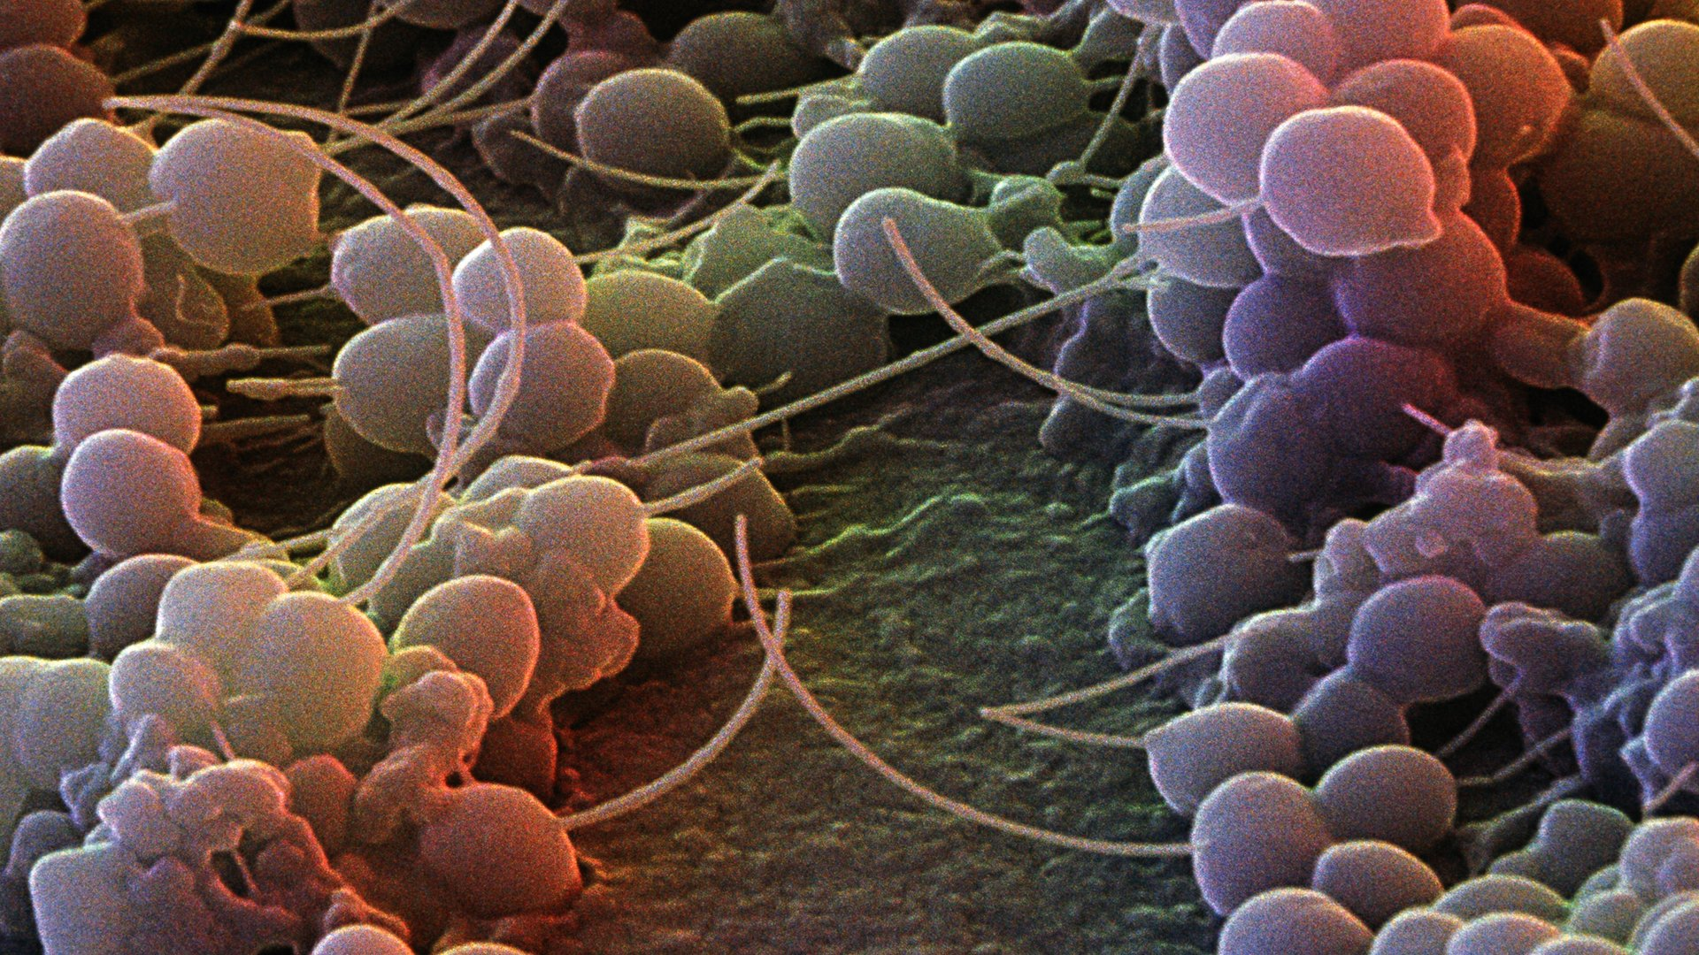

Nacen constantemente bacterias contra las cuales los antibióticos están dejando de ser efectivos. En esta lucha sin cuartel los científicos hacen constantes avances y, las bacterias, continuas adaptaciones.
Es el caso de las nuevas cepas de la especie bacteriana Staphylococcus epidermidis, muy común en la piel y en las mucosas, descubiertas por un equipo de científicos del Instituto Doherty de Melbourne, en Australia, especializado en enfermedades infecciosas y del sistema inmunitario. Tras analizar muestras procedentes de 96 hospitales e instituciones médicas de 24 paises distintos, el equipo de investigadores, dirigido por el microbiólogo Benjamín Howden, ha localizado tres linajes bacterianos que muestran resistencia al antibiótico habitual, la rifampicina, y a otros de última generación. Se cree que estas cepas, tras mutar genéticamente, han proliferado de forma inadvertida en todo el mundo en las últimas décadas. Aunque suele ser inocuo, este estafilococo (nombre dado a las bacterias redondeadas que se presentan en racimos) puede provocar infecciones graves en personas con el sistema inmunitario debilitado. También resulta peligrosos en los procesos postoperatorios o para aquellos pacientes que lleven implantados dispositivos médicos. Y es que la bacteria, presente también en varias especies animales, está cubierta de polisacáridos que le permiten adherirse fuertemente al plástico. Eso hace que las personas que llevan catéteres, sondas o implantes se conviertan en sus víctimas propiciatorias.
Como es sabido, el uso excesivo e incorrecto de los fármacos es el detonante de que estos organismos se doten de defensas cada vez más sofisticadas y potentes. Veremos para intentar combatirlas… y qué hacen ellas para repeler el ataque. Por ahora, según Howden, la Staphylococcus epidermidis parece “potencialmente intratable”. National Geographic. Medicina - Noviembre 2018.

